ОККЛЮЗИЯ
ОККЛЮЗИЯ (закрывание одного из глаз) - основной метод лечения амблиопии (функционального понижения остроты зрения) и косоглазия. 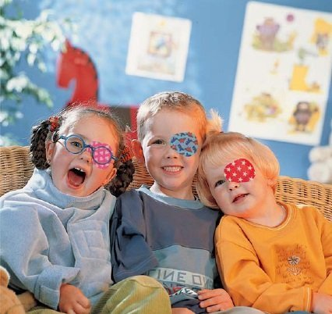
Цель окклюзии при амблиопии - заставить работать плохо видящий глаз, повысить тем самым остроту зрения и исключить влияние на него закрытого глаза, который подавляет его зрительные впечатления, особенно если этот закрытый глаз видит лучше.
Цель окклюзии при косоглазии - исключить всякую возможность неправильного зрения двумя глазами.
Ребёнку с косоглазием (с амблиопией и без нее) следует пользоваться окклюзией весь день, чтобы ни секунды не смотреть двумя глазами одновременно. Он должен "засыпать и просыпаться одним глазом".
ПРАВИЛА РЕЖИМА ОККЛЮЗИИ УСТАНАВЛИВАЕТ ВРАЧ-ОФТАЛЬМОЛОГ И ОЧЕНЬ ВАЖНО ИХ СОБЛЮДАТЬ!

Зачем это нужно?
Вообразим ситуацию: здоровому, без косоглазия человеку с нормальным бинокулярным зрением сделали операцию, как при косоглазии. После нее следовало бы ожидать появление у него косоглазия. Однако этого не произойдет. Мозг здорового человека привык получать зрительную информацию через прямо стоящие глаза, имеет навык "прямоглазого зрения". Поэтому после операции для восстановления этого правильного зрения его мозг даст команду глазным мышцам, которые немедленно поставят глаза прямо, симметрично.
У имеющих косоглазие мозг получает несимметричную зрительную информацию и вырабатывает привычку к "косоглазому зрению". Чем раньше возникло косоглазие и чем позже начато его лечение, тем эта привычка сильнее. Поэтому попытки устранить у них косоглазие только операцией обречены на неудачу. После нее мозг, не владеющий навыком "прямоглазого зрения", по имеющейся у него привычке к "косоглазому зрению" даст команду глазным мышцам на восстановление исходной, привычной для него неправильной позиции глаз. Поэтому перед операцией у такого пациента нужно разрушить или максимально ослабить ненормальную привычку.
Окклюзия необходима, чтобы ребёнок постепенно отвыкал от неправильного, "косоглазого" зрения.
СЛЕДУЕТ ПОМНИТЬ, если ребенок 1-2 минутки посмотрит двумя глазами, то один день он зря носил окклюзию. Если он так смотрел 7-10 мин, считайте, что неделя окклюзии потеряна. Если он смотрел двумя глазами 1-2 часа - потерян месяц лечения, а если у любимой бабушки он "отдыхал" от окклюзии день-два, то перечеркивается год связанных с её ношением моральных издержек и затраченного при лечении труда.
Начиная лечение окклюзией, нужно приготовиться к тому, что его придется пройти до конца. Она будет отменена только после обучения ребёнка "прямоглазому зрению", устранения косоглазия и восстановления нормального бинокулярного зрения. На это требуется от одного года до 5-6 лет. Поэтому, имеет смысл набраться терпения и мужества, так как чем качественнее ребёнок пользуется окклюзией, тем более эффективно он вылечивается от косметического дефекта.
Эффективность лечения при помощи выключения одного из глаз из процесса зрительного восприятия зависит от того, насколько комфортно ребёнку, не пытается ли он «обмануть» окклюзию, подглядывая сбоку, сверху или через небольшую щель. Важно подобрать такой окклюдор, чтобы исключить возможность подглядывания.

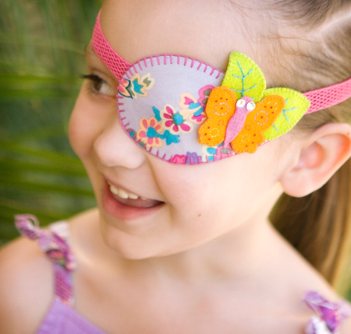
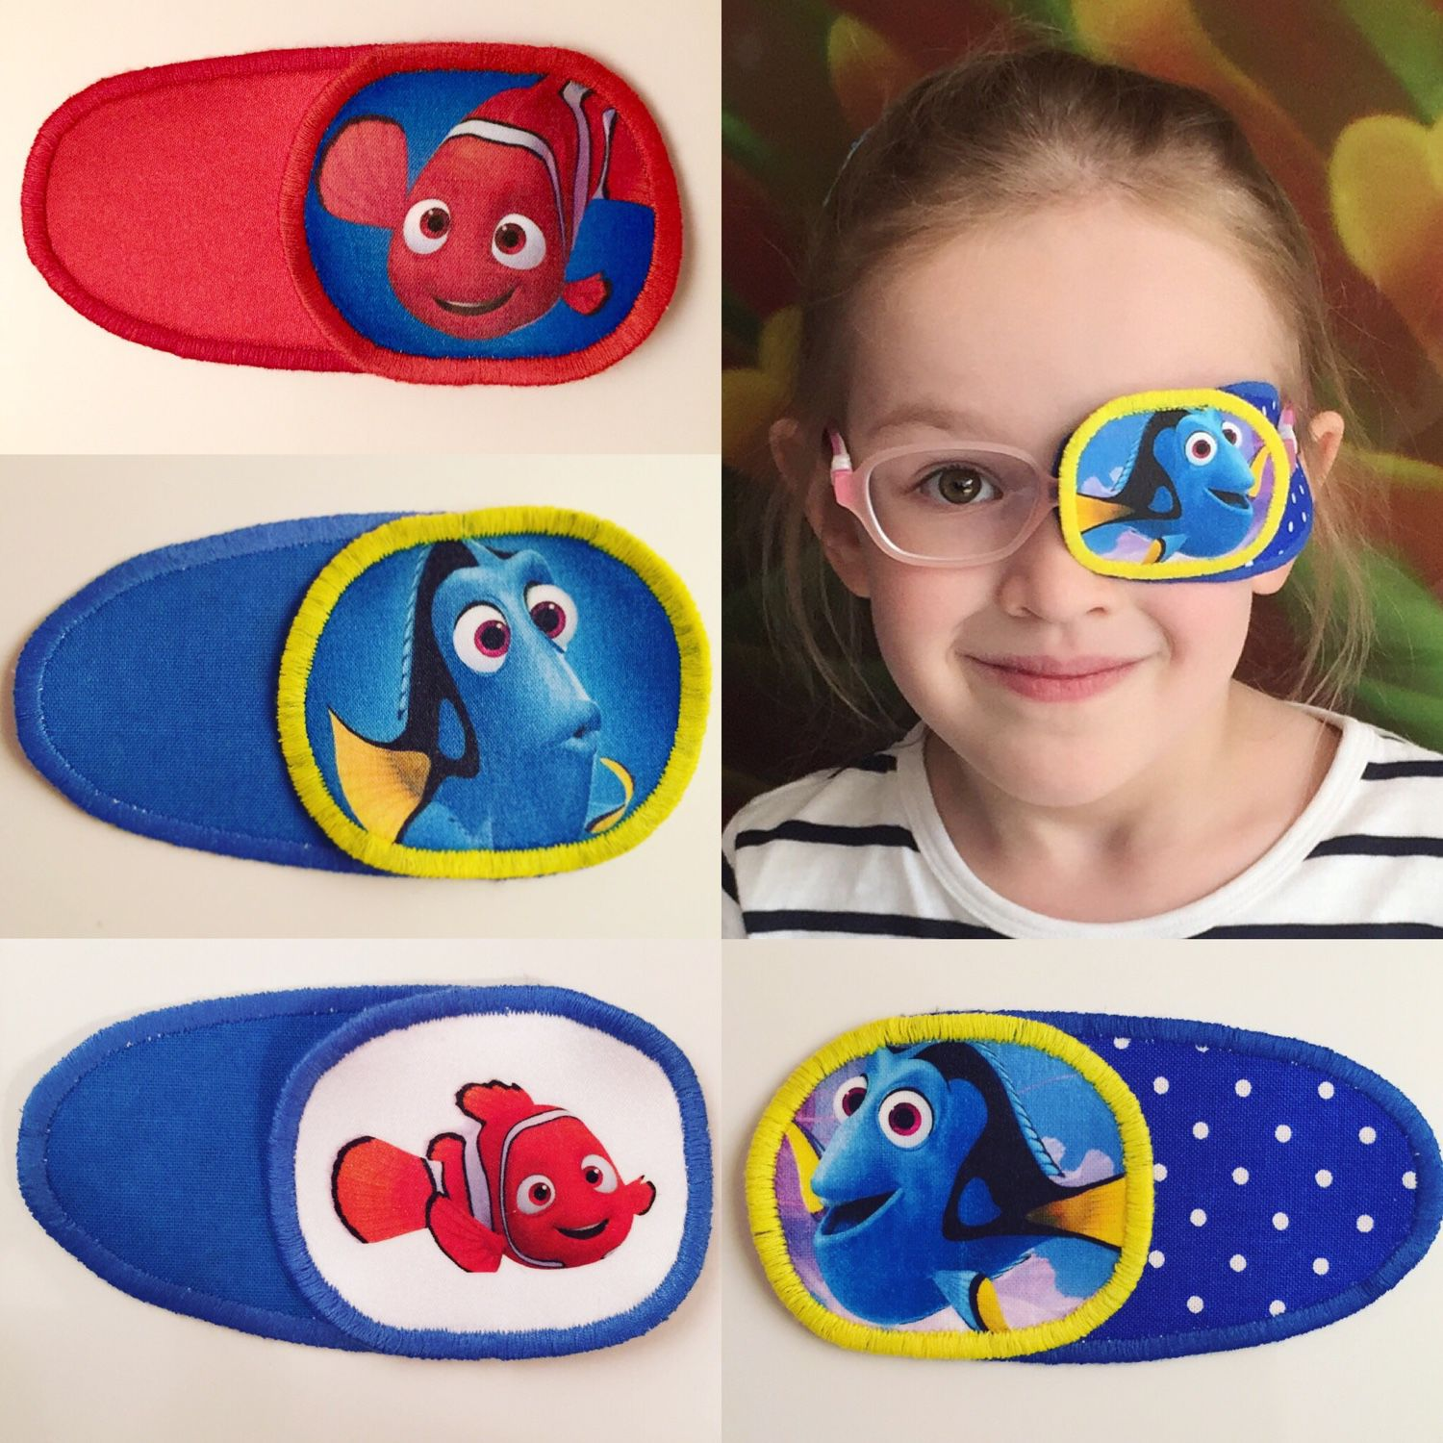
Подготовила учитель-дефектолог Тальянцева Л.П.

ВИДЫ ОККЛЮДОРОВ
Окклюдоры бывают нескольких видов.
Их можно найти в аптеках и салонах оптики нашего города.
1. Окклюдор в виде одноразовой наклейки (заклейка). Этот вид окклюдора очень удобен, если ребёнку необходимо весь день его носить. Сейчас такие «заклейки» выпускаются специально для детей – ярких расцветок и с различными изображениями. Но можно подобрать и окклюдор телесного цвета. Он менее заметен и не так бросается в глаза. Главное, чтобы ребёнок не чувствовал дискомфорта. Если вы заметили ярко выраженное покраснение или шелушение вокруг глаза, тогда вам стоит отказаться от этого вида окклюдора.
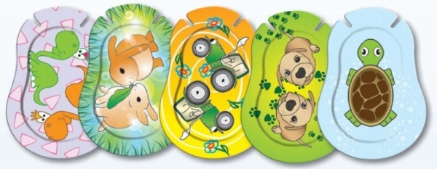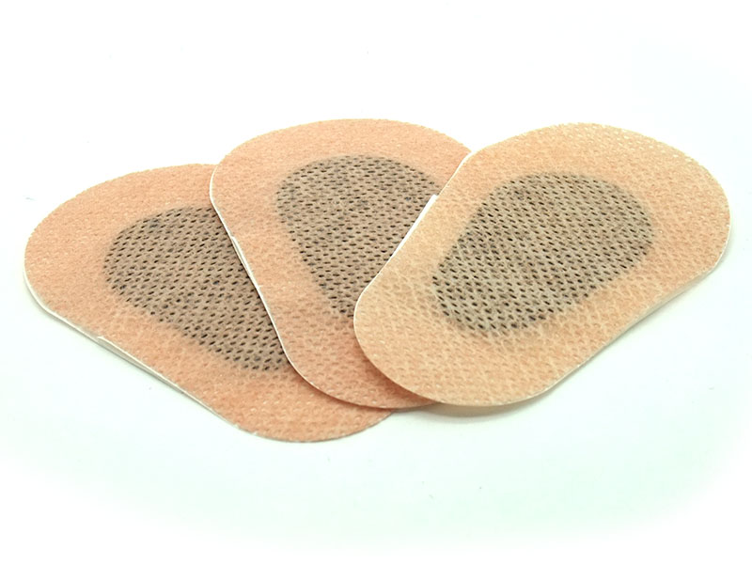
2. Окклюдор в виде кармашка из ткани (наиболее часто встречаемый цвет – синий). Он надевается через душку, закрывая одно из очковых линз. Этот вид окклюдора удобен, если глаз у ребёнка должен находиться в изоляции не целый день. Окклюдор удобен тем, что он сделан из ткани. Поэтому его можно стирать и использовать многократно.
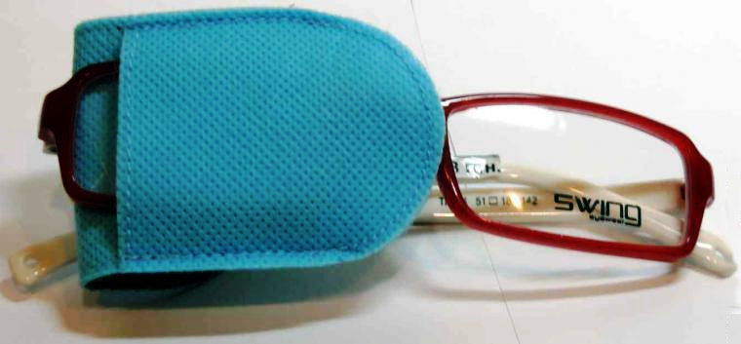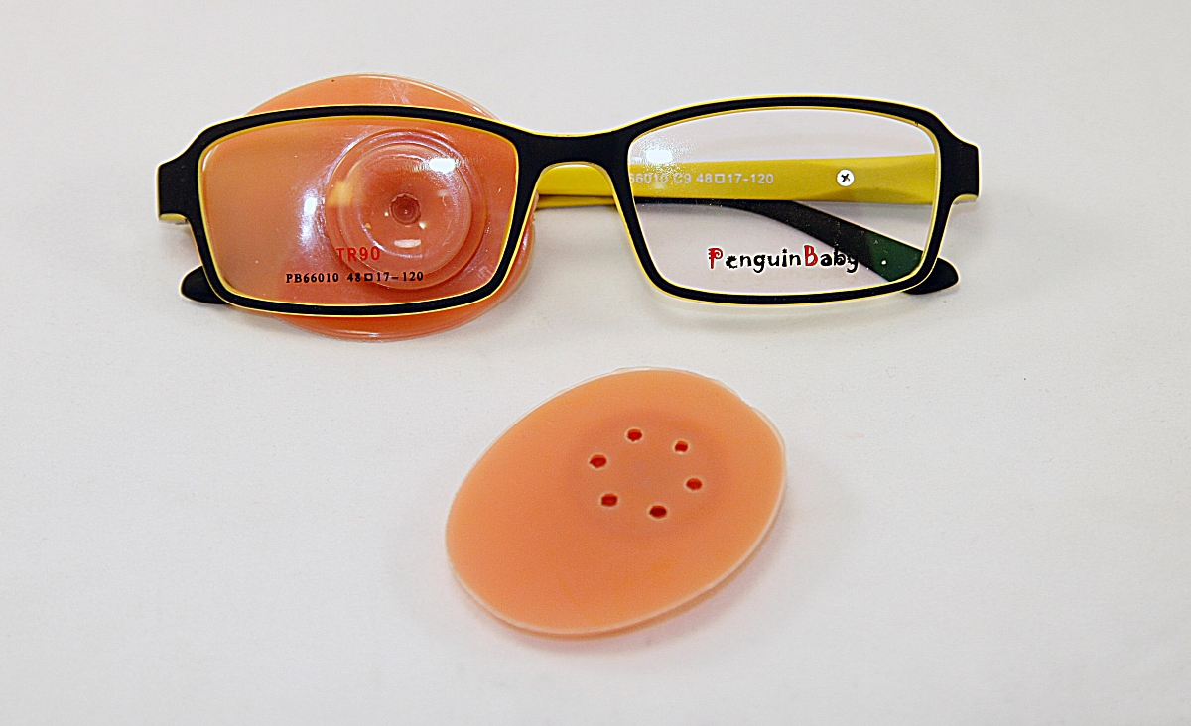
3. Пластиковый окклюдор. Он крепится на присоске к одной из очковых линз. Рекомендации по его использованию и назначение, такие же, как и у окклюдора из ткани.
Как Вы видите, есть различные виды окклюдоров. Нужно лишь выбрать тот, который наиболее удобен и подходит именно вашему ребёнку. Будьте здоровы!

